ПАСПОРТ НА СИЛЬФОННЫЕ КОМПЕНСАТОРЫ

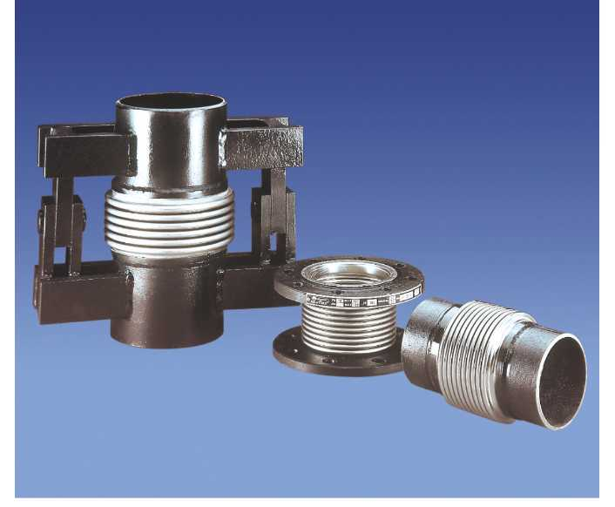
BELLOWS
EXPANSION JOINTS
Конструкция:
Дизайн и производство исполняются в соответствии с стандартами "EJMA". Параметры давления и температуры соответствуют нормам DIN 2401.
Материалы:
Гофры и втулки изготовляются в соответствии с нормами Конструкция DIN 17440 из нержавеющей стали, соединительные же детали изготовляются из нержавеющей или углеродистой стали.
Изготовление из других материалов под заказ. Соединения:
Подвижное или неподвижное фланцевое, под приварку.
Диаметры: DN 25(1") - DN 2600 (104") Давление: В зависимости от рабочего давления и рабочей температуры максимальная величина 64bar.
Температурный интервал: В зависимости от материала от -196°С до + 600°С Применение:
Компенсирует и балансирует механические расширения и термальные изменения в любых видах стальной трубопроводной системы. Для подробной информации об установке и технической характеристики обращаться в завод-изготовитель.
Construction:
Annularly corrugated metal bellows formed from longitudinal welded tubes. Designed and manufactured fully in accordance with the respective "EJMA" standards and in conformity with the pressure and temperature ratings as per DIN 2401.
Materials:
Bellows and internal sleeves (liners) made of stainless steel according to DIN 17440 bright. End connections either stainless steel or carbon steel. Other materials on request,
Connections:
Fixed or floating flanges, welding ends. Nominal diameters: DN 25 (1") - DN 2600 (104") Pressure ratings:
Up to max. 64 bar operation pressure depending on nominal diameter and operation temperature.
Temperature ranges:
-196°C up to + 600°C depending on the material. Operation applications:
Compensation of thermal and mechanical movements in pipelines of all kinds. Please consult us for advise on applications, specifications and installation.
ОСЕВЫЕ
КОМПЕНСАТОРЫ AXIAL
EXPANSION JOINTS
Однослойные осевые компенсаторы всегда
имеются в наличии на складе. Изготовляются
в соответствии с нормами DIN.
Соединения: Подвижное или неподвижное фланцевое, под приварку. Интервал давления: При номинальном давлении и смещениях, компенсатор изготовлен и сконструирован минимальным количеством в 1000 полных оборотов.
Для размещения заказа обязательно укажите следующие параметры: Номинальный диаметр (DN) однослойного гофрированного компенсатора, величину номинального давления (PN), материал, конструкцию, сферу применения и рабочую температуру. Завод изготовляет сдвиговый, прямоугольный, универсальный и угловой типы компенсаторов.
Single axial expansion joints in this leaflet are "Ex stock" units, which are available with floating or fixed flanges, as well as welding ends according to DIN with short delivery times. Other standards (ANSLBSJIS) on request.
Pressure rating: PN 16
Designed and manufactured to compensate at least 1.000 full cycles at rated pressure and movements.
Please state in your order sheet:
"Ex stock" single axial expansion joint and: nominal diameter (DN), pressure rating (PN), materials, connections, medium and operation temperature as well as details of applications.
Lateral, universal, angular, hinge, x-press, pressure balanced-types and rectangular expansion joints are available on request as well as designed and manufactured according to customers requirements.

ОСЕВОЙ КОМПЕНСАТОР, С ПОДВИЖНЫМИ ФЛАНЦАМИ / AXIAL EXPANSION JOINTS WITH FLOATING FLANGES

DN | d | D | a | L30 | I-60 | b | Размер болтов # of bolts | Площадь воздействия  Effective, area cm
25 | 38 | 115 | 85 | 110 | — | 16 | 4 | 16
32 | 42.4 | 140 | 100 | 115 | — | 16 | 4 | 18
40 | 48.3 | 150 | 110 | 120 | — | 16 | 4 | 23
50 | 60.3 | 165 | 125 | 110 | — | 18 | 4 | 37
65 | 76.1 | 185 | 145 | 110 | 195 | 18 | 4 | 58
80 | 88.9 | 200 | 160 | 110 | 190 | 20 | 8 | 79
100 | 114.3 | 220 | 180 | 115 | 200 | 20 | 8 | 128
125 | 139.7 | 250 | 210 | 120 | 210 | 22 | 8 | 183
150 | 168.3 | 285 | 240 | 140 | 225 | 22 | 8 | 268
200 | 219.1 | 340 | 295 | 140 | 245 | 24 | 12 | 437
250 | 273 | 405 | 355 | 140 | 235 | 26 | 12 | 705
300 | 323.9 | 460 | 410 | 140 | 235 | 28 | 12 | 984
ОСЕВОЙ КОМПЕНСАТОР ПОД ПРИВАРКУ / AXIAL EXPANSION JOINTS WITH WELDING ENDS

 |  | Площадь
DN | d | воздействия Effective area | L30 | I-60
 |  | cm²
25 | 38 | 16 | 210 | —
32 | 42.4 | 18 | 215 | —
40 | 48.3 | 23 | 220 | —
50 | 60.3 | 37 | 210 | —
65 | 76.1 | 58 | 210 | 295
80 | 88.9 | 79 | 210 | 290
100 | 114.3 | 128 | 215 | 300
125 | 139.7 | 183 | 220 | 310
150 | 168.3 | 268 | 240 | 325
200 | 219.1 | 437 | 240 | 345
250 | 273 | 705 | 240 | 335
300 | 323.9 | 984 | 250 | 340

L30: Общая длина расширения 30 мм..
1_бо: Общая длина расширения 60 мм.
Диаметры в мм.

L30 : Overall length for 30 mm. rated movements.
1-60 : Overall length for 60 mm. rated movements.
Dimensions in mm.

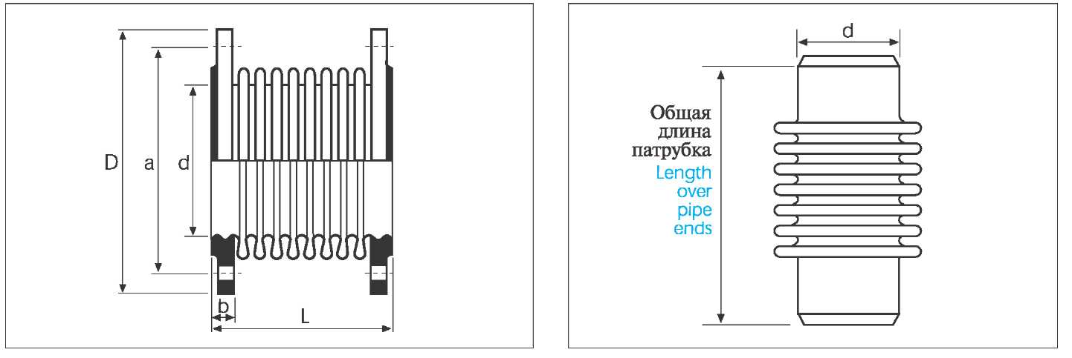
HACI AYVAZ ENDUSTRIYEL MAMULLER SANAYI VE TICARET A.S.  www.ayvaz.com  Ataturk Sanayi Bolgesi, Istasyon Mah. Mustafa Inan Cad. No: 36 34860 Hadimkoy - ISTANBUL - TURKIYE Tel : 90(212) 771 01 45 (pbx)  Fax: 90(212) 771 37 34 - 90(212) 771 25 60  e-mail: info@ayvaz.com.tr | DISTRIBUTOR

